|  |  |
| --- | --- |
| DIAGRAMME DE WENN | |
| DEFINITION | Les différents étapes de la fabrication sont encerclées par sous ensembles puis par ensembles et produit fini sans oublier les pièces approvisionnées. |
| Activité 1: réaliser le diagramme de WENN du corsage Marin p.2      Enforme manche  droite  Poche    Dos  Devant    Enforme devant Enforme manche  gauche  Enforme dos  Fil | |

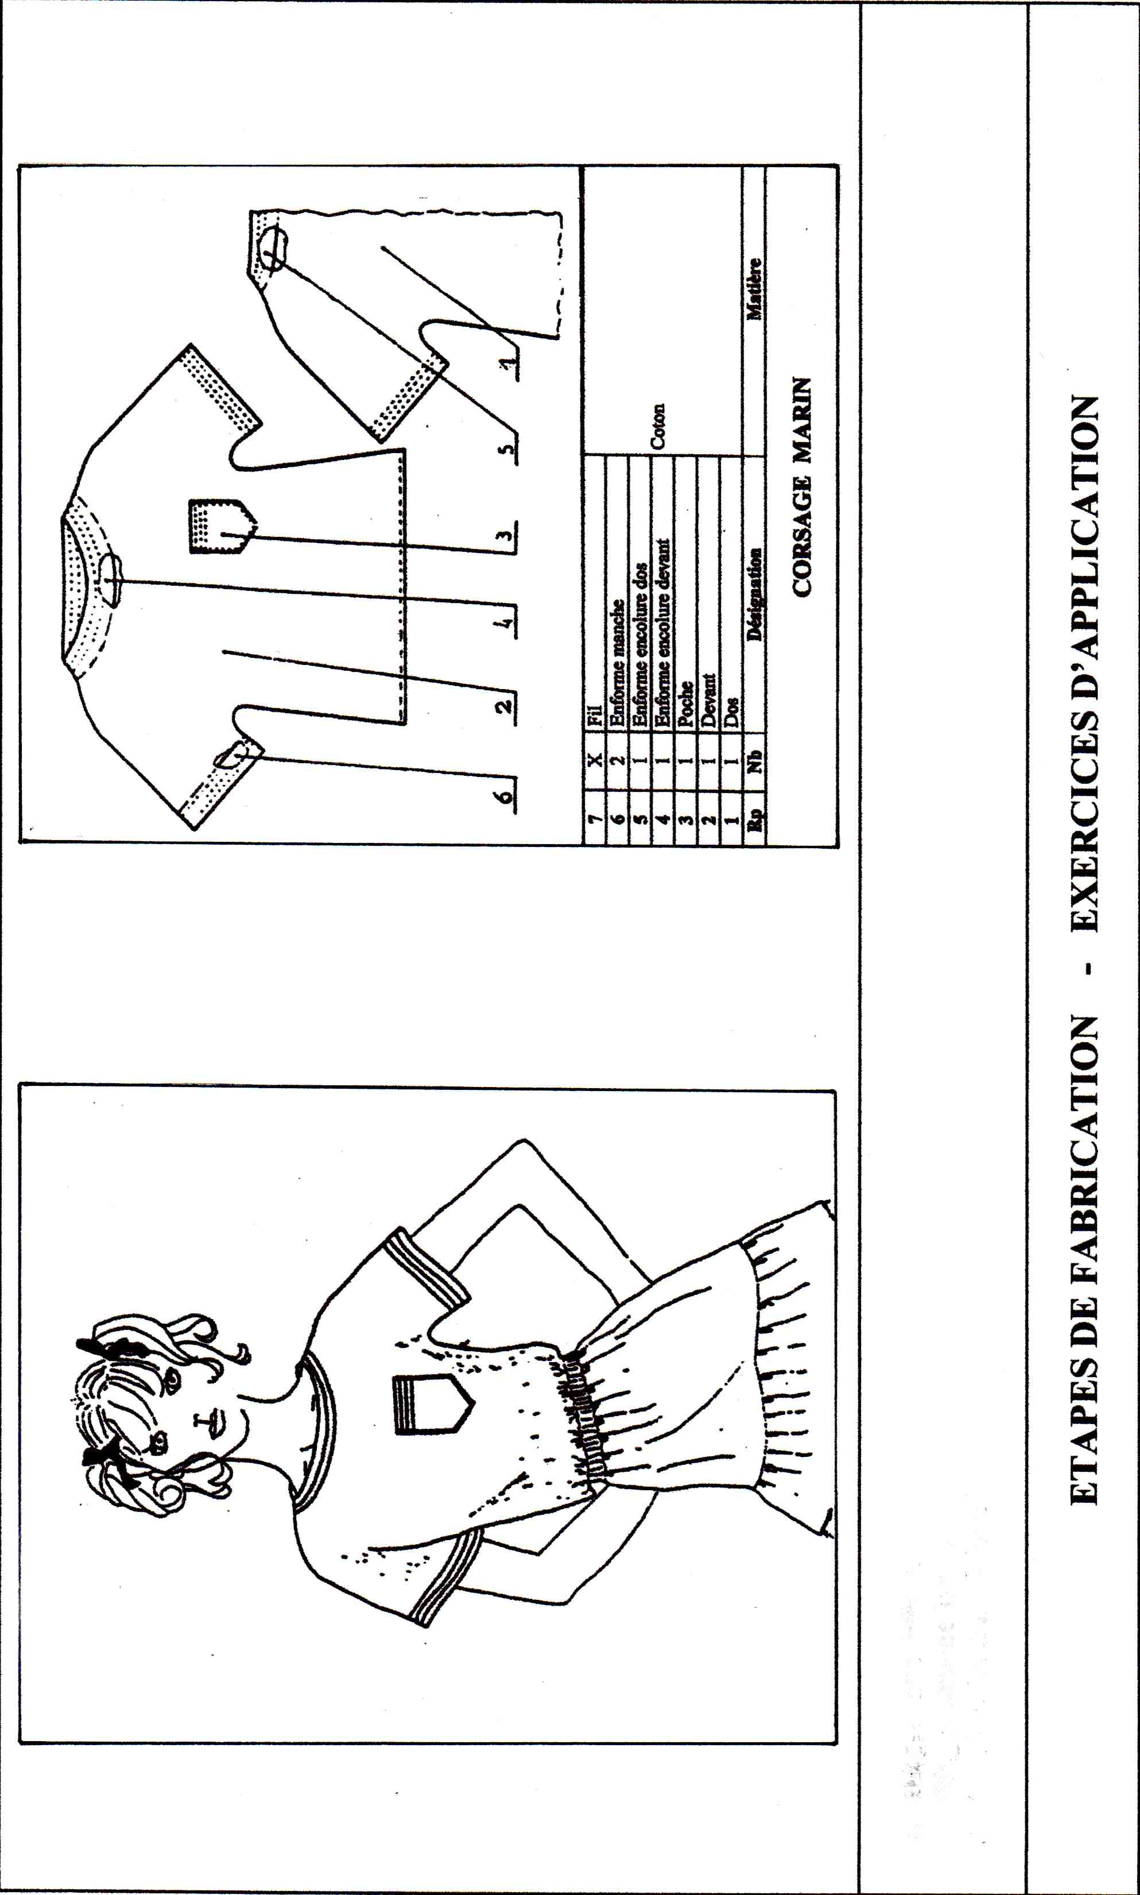

ACTIVITE 2 : réaliser le diagramme de WENN de la jupe ci dessous

|  |  |  |
| --- | --- | --- |
| 7 | 1 | Ruban élastique |
| 6 | 1 | Dos élément bas |
| 5 | 1 | Dos élément haut |
| 4 | 1 | Devant bas gauche |
| 3 | 1 | Devant bas droit |
| 2 | 1 | Devant haut gauche |
| 1 | 1 | Devant haut droit |
| **Rp** | **Nb** | **DESIGNATIONS** |

**1010**

CORRECTION ACTIVITE 2

|  |  |  |
| --- | --- | --- |
| 7 | 1 | Ruban élastique |
| 6 | 1 | Dos élément bas |
| 5 | 1 | Dos élément haut |
| 4 | 1 | Devant bas gauche |
| 3 | 1 | Devant bas droit |
| 2 | 1 | Devant haut gauche |
| 1 | 1 | Devant haut droit |
| **Rp** | **Nb** | **DESIGNATIONS** |

**1010**

**WENN**